Водолазы Московской городской поисково-спасательной службы на водных объектах проведут с 19 по 22 апреля обследование дна 11 зон отдыха с купанием.

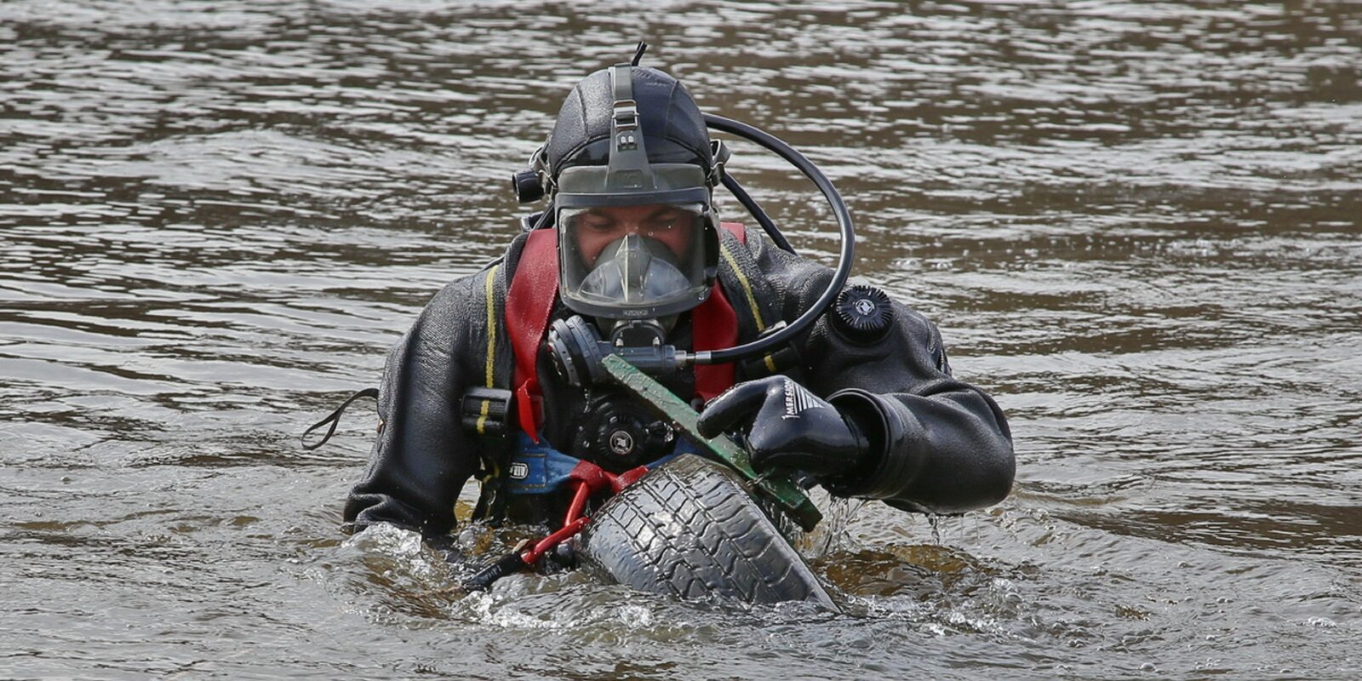
К зонам отдыха, на которых будет проводиться обследование дна, относятся — «Озеро Белое», «Большой садовый пруд», «Бич Клаб», «Тропарёво», «Мещерское», «Серебряный Бор-2», «Левобережный», «Серебряный Бор-3», «Большой городской пруд», «Озеро Чёрное» и «Озеро Школьное».
Обследования проводятся ежегодно в соответствии с постановлением Правительства Москвы от 5 августа 2008 года № 702-ПП «Об утверждении Правил пользования водными объектами для плавания на маломерных судах в городе Москве и Правил охраны жизни людей на водных объектах города Москвы» и распоряжением от 17.01.2012 г. №2-РП «О мерах по обеспечению безопасности людей на водных объектах и в местах массового отдыха в городе Москве».
Основная задача обследования — обеспечить безопасность населения летом в зонах отдыха, а для этого нужно проверить дно водоемов, где купание разрешено. Водолазы выявляют наличие бытового мусора и опасных предметов после таяния льда. Мусор приносит течение, а также его оставляют после себя рыбаки и отдыхающие. Наиболее часто на дне водолазы находят бутылки, битое стекло, коряги, доски, металлическую арматуру, автомобильные покрышки. Всё это может быть опасно для жизни и здоровья отдыхающих.
На всех объектах по завершении обследования составляются акты о состоянии дна и передаются компаниям, на балансе которых находятся водоемы. На основании акта балансодержатели должны провести очистку дна водоёмов от мусора для безопасного отдыха населения летом.

